МИНИСТЕРСТВО НАУКИ И ВЫСШЕГО ОБРАЗОВАНИЯ РОССИЙСКОЙ ФЕДЕРАЦИИ
ФЕДЕРАЛЬНОЕ ГОСУДАРСТВЕННОЕ АВТОНОМНОЕ ОБРАЗОВАТЕЛЬНОЕ
УЧРЕЖДЕНИЕ ВЫСШЕГО ОБРАЗОВАНИЯ «НОВОСИБИРСКИЙ НАЦИОНАЛЬНЫЙ
ИССЛЕДОВАТЕЛЬСКИЙ ГОСУДАРСТВЕННЫЙ УНИВЕРСИТЕТ».
Физический факультет
Кафедра общей физики
ФИО Студента
КУРСОВАЯ РАБОТА
Название курсовой работы
вторая строчка курсовой работы
Практикум по физической оптике, 2 курс, группа №9999
Научный руководитель:
уч.ст, уч.зв. ФИО
Оценка научного руководителя

« » 2023 г.
Преподаватель практикума
уч.ст, уч.зв. ФИО
Оценка преподавателя практикума

« » 2023 г.
Куратор практикума:
д. ф.-м. н. Маслов Н. А.
Итоговая оценка

« » 2023 г.

Рекомендуется к публикации в сборнике избранных курсовых работ
Научный руководитель ФИО
Преподаватель практикума ФИО
Куратор практикума ФИО
Новосибирск – 2023
Аннотация
Аннотация должна представлять сжатое изложение работы – от постановки задачи до информации об основных результатах и выводах. Практически аннотация – это расширенное название работы. По отношению к читателю функция аннотации состоит в возможности быстро оценить работу и решить, достойна ли она более пристального изучения. С этой точки зрения, цель аннотации – убедить человека прочитать работу.
Рекомендуемый размер аннотации 500-1000 символов без пробелов. Язык должен соответствовать научно-техническому стилю: быть простым, четким, лаконичным. Неконкретные формулировки должны быть исключены. Не используйте сложные предложения. Не приводите общеизвестные факты и сведения, не относящиеся к теме работы. Исключите общие и вводные слова. Старайтесь не употреблять термины и сокращения (аббревиатуры) непонятные читателю, не являющемуся узким специалистом по теме работы. Не пишите аннотацию от первого лица.
В аннотации должна быть указана цель работы, ее практическая и научная значимость. Обозначены экспериментальные методы, используемые в работе, особенно если они отличаются новым подходом. Указаны главные результаты и выводы. Подчеркните практическую ценность результатов исследования (если таковая имеется).
Ключевые слова: ключевые слова для работы.

Оглавление
1. Введение 3
1.1. Название работы 3
1.2. Введение 3
2. Теоретическая часть 3
3. Экспериментальная часть 3
4. Заключение 3
5. Список литературы 3
Приложение 1. Дополнительные рекомендации 3
Приложение 2. Оформление курсовой работы 3

Введение
Данный шаблон содержит основные требования к курсовым работам, выполняемым студентами 2-го курса Физического факультета НГУ. Используя стили данного шаблона, работа легко оформляется в соответствии с редакционными требованиями, предъявляемыми к курсовым работам. Как работать со стилями, описано в Приложении 2. Можно пользоваться и другими редакторами или самостоятельно форматировать текст. При этом должны выполняться общие требования, указанные в пособии [1]. Содержание должно соответствовать данному шаблону.
Курсовая работа призвана дать студентам представление о реальном физическом эксперименте, расширить их кругозор и обучить правилам оформления научных публикаций. Общий объем курсовой работы должен составлять примерно 10-15 страниц значимого материала. Работы, сделанные в рамках прохождения «Практикума по физической оптике», должны быть связаны с изучением оптических явлений. Работы должны быть экспериментальными. Расчёты, математическое моделирование, численный эксперимент могут использоваться только как сопровождающий натурный эксперимент материал. Курсовая работа должна содержать:
- Введение;
- Теоретическую часть;
- Постановку задачи и описание экспериментальной установки;
- Результаты эксперимента;
- Обработку и анализ результатов;
- Выводы;
- Список литературы.
Эти пункты могут иметь другое название или отсутствовать. Однако в тексте должны быть освещены все указанные моменты. Например, в образце курсовой работы в пособии [1] необходимые теоретические данные и выкладки присутствуют во введении и в разделах "3. Методика расчетов" и "4. Описание программы".
Основной текст работы должен быть написан сжато и четко. Разделы могут содержать несколько параграфов, название которых должно быть отражено в оглавлении. Поскольку объем курсовой работы, как правило, составляет всего около 15-ти страниц, то разбиение разделов на параграфы не всегда оправдано, и поэтому не рекомендуется, хотя и не запрещается.
Работа должна быть оригинальной. Не допускается использование фрагментов текста, экспериментальных данных, графиков, выводов и других материалов из курсовых работ других авторов. Некоторые исключения допускаются только когда двое или более студентов выполняют работы у одного научного руководителя, на одной и той же установке, со схожей тематикой. Например, исследование одним и тем же методом различных типов веществ. В этом случае допускается идентичное описание установки, краткий обзор по теме и фрагменты базовых теоретических положений, общих для этих работ. Однако, цель, постановка задачи, экспериментальные данные, их анализ и выводы у каждого студента должны быть свои.
Помните, что на практикумах по электричеству и магнетизму уже на протяжении нескольких лет сохраняются электронные варианты курсовых работ. Нарушение требования оригинальности работ будет установлено, возможно, даже через длительное после защиты время. Данная ситуация чревата печальными для студента (студентов) последствиями, минимальными из которых будет необходимость выполнять новую курсовую работу.

Название работы
Название работы должно точно отражать ее содержание и давать общее представление о теме, цели, предмете исследования. Использование аббревиатур и простых химических формул в названии курсовой работы недопустимо. Следует писать: высокотемпературная сверхпроводимость, кремний, арсенид галлия и т. п., давая при необходимости соответствующую аббревиатуру или химическую формулу в тексте. Исключение могут составлять формулы сложных химических соединений.
Название должно быть не более двух строк. Недопустимо, ни слишком «широкое» название, ни чрезмерно "зауженное". Курсовая работа является отчетом об экспериментальном исследовании или изучении какого-либо физического явления, метода, процесса и др. Поэтому из названия должно быть понятно, что делалось в работе, т. е. должны присутствовать слова типа: "изучение"; "исследование"; "регистрация"; "разработка" и т. п.
Вот несколько примеров названий, которые могут использоваться для названия монографий, глав в монографиях, учебниках, справочниках и т. п., но не для названий курсовых работ: "ЯМР спектры смесей"; "Тиратроны и их коммутационные характеристики"; "Оптические свойства антрацена". Из этих названий абсолютно непонятно, что же делал автор курсовой работы.
Другая характерная ошибка – длинное название, включающее информацию более уместную в основном тексте и в аннотации. Такие названия, во-первых, могут неоправданно сужать объект и применимость результатов ваших исследований. Во вторых, необходимо помнить, что название работы вносится в зачетную книжку и в приложение к диплому. Длинное название может просто не поместиться в соответствующей графе или быть внесено с ошибками. Приведем несколько примеров с не вполне удачными, на наш взгляд, названиями.
- "Сравнение экспериментально полученной дифракционной картины с теоретическими расчетами для кольцевой щели, для последующего использования на ускорителе ВЭПП-4М". Подчеркнутая фраза представляется лишней. Цель работы заключалась в сравнении теоретических и экспериментальных данных по дифракции. Этим и надо было ограничиться. Непонятно что будет использоваться – щель или сравнение. Если и писать расширенное название, то, наверное, правильнее было бы не "для последующего использования", а "для обоснования возможности ее использования". Но при этом возникает вопрос, а зачем там эта щель вообще нужна и откуда она взялась в ускорителе. Вся эта информация должна быть в основном тексте и, возможно, в аннотации.
- "Сравнение самовоспроизведения изображения диэлектрических и металлических периодических решеток (эффект Тальбота) на терагерцовом лазере на свободных электронах". Вместо подчеркнутой фразы, наверное, уместнее было бы просто "в терагерцовом диапазоне излучения". Для читателя не знакомого с эффектом Тальбота, его упоминание ни о чем не говорит. Те, кто знаком с этим эффектом, и так поймут о чем речь. Упоминание лазера на свободных электронах сужает область применимости результатов. Получается, что с другим источником терагерцового излучения эффект, возможно, был бы другим.
- "Исследование контроля погрешности изготовления дифракционных элементов на основе синтезированных голограмм". Непонятно, что подразумевается под словосочетанием "исследование контроля". Можно проводить контроль, можно разработать, усовершенствовать или применить какой-то метод контроля, можно определить точность метода и т. п. Но что означает "исследовать контроль" – непонятно. Не очевидна необходимость присутствия в названии последней фразы.
- "Исследование концентрации водорода в пленках кремния, полученных плазмохимическим осаждением, из анализа спектров ИК-поглощения". Также как и в предыдущем пункте, вызывает вопрос слово "исследование". Может все-таки измерение? Действительно ли важно в названии указывать способ получения пленок?

Введение
Введение – это небольшой начальный раздел курсовой работы, который играет важную роль. Именно во введении должны быть обозначены цели и задачи курсовой работы, обоснованы выбранные методы и подходы. На основе введения, с учетом полученных результатов, составляется заключение, в котором должны быть ответы на поставленные во введении вопросы. Введение должно быть кратким (около 20 % значимого текста). Его не следует перегружать общими фразами. Во введении отражаются следующие моменты: общая формулировка и актуальность темы; ее теоретическое и практическое значение; степень разработанности проблемы; цель курсовой работы; какие задачи решались для достижения цели; как автор решал эти задачи.
Довольно часто преподаватели начинают проверку работы с ознакомления с введением, заключением и списком литературы. Небрежное составление этих разделов может привести к тому, что преподаватель сразу, не читая другие разделы, вернет работу на доработку.
В первую очередь, во введении необходимо обозначить тему работы. Например, можно использовать следующий образец: "Данная работа посвящена изучению (рассмотрению, разработке, созданию, определению, выбору, получению, модернизации, и др.) …". Из предложенных в скобках примеров выберите те, которые позволят наиболее точно сформулировать тему курсовой работы.
Необходимо пояснить степень разработанности проблемы, и какие вопросы требуют дальнейшего изучения (развития, усовершенствования и т. п.). Не забывайте указывать ссылки на значимые литературные источники. Другими словами, во введении должен быть приведен краткий научный обзор по выбранной теме, и более подробный, по вопросам, имеющим непосредственное отношение к поставленной в Вашей работе цели.
Следующим шагом является обоснование актуальности темы и целесообразности ее выбора. Например, можно использовать такие шаблоны: Решение данной проблемы имеет теоретическое и практическое значение…. или – Эта проблема не утратила своего значения… Как правило, актуальность темы автоматически вытекает из описания степени разработанности проблемы.
После того, как обозначена тема и объяснена ее актуальность, необходимо сформулировать цель вашей курсовой работы. Цель должна решать проблему, которую вы указали, и полностью соответствовать актуальности вашей работы. Во введении указание цели курсовой работы является самым важным по значимости. Ни одна курсовая работа не будет допущена к защите, если не указана ее цель. Цель можно сформулировать так: "Целью данной работы является изучение (описание, определение, установление, исследование, рассмотрение, разработка, раскрытие, освещение, выявление, анализ, обобщение или др.) ...".
И наконец, необходимо указать задачи исследования – конкретные вопросы, ответ на которые позволяет добиться цели работы. При этом, как и в случае с целью, необходимо использовать шаблонные фразы: "Для достижения поставленной цели необходимо было решить следующие задачи: «исследовать…», «изучить особенности…», «определить», «разработать...» и т. п.
Некоторые темы курсовых работ, выполняемых студентами на втором курсе, являются чисто учебными и посвящены более глубокому изучению какого-либо вопроса (явления, метода) по теме практикума. Подобные темы не предполагают наличия каких-то проблем и, как следствие, актуальности. При их выполнении просто идёт изучение устоявшихся и стабильных явлений, вещей, вопросов, показателей. Если Вы выполняете подобную работу, то не надо придумывать по данной теме проблемы и актуальность, которых просто нет.
Допускается введение начать сразу с освещения исследуемого явления (метода или др.), пояснения степени разработанности проблемы и вопросов, требующих дальнейшего изучения (развития, усовершенствования и т. п.). При этом тема работы становится понятной из этого описания. Но цель, актуальность (когда она есть) и задачи, выполняемые в курсовой работе, должны быть четко обозначены. В примере курсовой работы, приведенном в 4-м разделе, введение написано именно в таком стиле.

Теоретическая часть
В данном разделе работы должен быть показан комплекс идей, представлений и взглядов, направленных на толкование и объяснение исследуемого явления. Эта часть показывает уровень понимания предмета исследования, вводит читателя в круг проблем, дает ясное представление о том, на что будут направлены усилия при проведении эксперимента и с какой целью.
Некоторые общие теоретические положения могут присутствовать уже во введении в пояснении степени разработанности проблемы. В этом случае повторять их в теоретической части не надо. Не надо в теоретической части приводить выкладки из учебников, монографий и статей. Достаточно привести значимые для вашей задачи конечные соотношения и пояснения. Например, допустима следующая фраза: "В работе ... показано, что ...". При этом обязательна ссылка на используемую работу.
Тем не менее, необходимо в сжатом виде привести теоретические выкладки, сделанные непосредственно вами, с учетом особенностей вашего эксперимента. Особое внимание уделите методике обработки экспериментальных данных.

Экспериментальная часть
Экспериментальная часть является основной в работе. В ней описывается постановка и цель конкретного эксперимента, экспериментальная установка. Особое внимание уделяется тем ее элементам, которые могут влиять на результаты измерений. Если аппаратура не стандартна, следует привести ее схему. Схемы способствуют ясности изложения.
В эксперименте (как методе познания) необходимо добиваться контролируемых и управляемых условий. Отдельно и детально опишите методику измерений. Здесь следует ясно изложить идею метода, остановиться на средствах измерений и кратко – на возможных ошибках.
В экспериментальной части должны быть представлены в понятном для читателя виде результаты, полученные самим студентом. Необходимо указать все исходные данные. Должна быть проведена статистическая обработка результатов, а также оценка точности измерений и факторов, которые могли бы привести к ошибкам в измерениях. В обязательном порядке должны присутствовать обсуждение и анализ основных полученных результатов.
Обработка и анализ экспериментальных данных, как правило, входит в "экспериментальную часть". Однако, если это требует специфического теоретического обоснования, особенно если это делалось автором курсовой работы, то эти результаты и данные могут быть выделены в отдельный параграф.
При использовании чужих данных (например, при сравнении с ними ваших результатов) или собранной кем-либо установки, должны быть соответствующие ссылки в тексте, а также в разделах «Список литературы».

Заключение
В заключении (выводах) следует четко сформулировать основные выводы, к которым пришел автор, привести кратко основные полученные в работе результаты. Выводы должны быть краткими и органически вытекать из содержания работы.

Список литературы
- А. А. Павлов, Ал. А. Павлов. Правила выполнения курсовых работ : учеб. пособие / Новосиб. гос. ун-т. – Новосибирск : ИПЦ НГУ, 2018. – 37 с.

- Дополнительные рекомендации
Если в работе получено и используется большое количество громоздких таблиц, статистического материала и т. п., не рекомендуется все это приводить в основном тексте. Это затрудняет чтение работы. Достаточно привести основные результаты, полученные при обработке этих данных. Если вы все же считаете необходимым показать эти результаты, то целесообразно создать раздел "Приложение(я)". В основном тексте достаточно сослаться на эту информацию в приложении. Приложения должны сопровождаться соответствующими пояснениями и быть оформлены с соблюдением общих правил. Недопустимы приложения просто с набором графиков и / или таблиц.
Не приводите без необходимости однотипные графики на отдельных рисунках. Это увеличивает объем рукописи и затрудняет интерпретацию и сравнение результатов. Например, вы получили вольт-амперные характеристики диода при различных температурах катода $I_{а}=I_{а}\left(U_{а},T_{к,i}\right)$. Поместите вольт-амперные характеристики для всех $T_{к,i}$ на одном графике. При этом будет легко проследить изменение вида вольт-амперной кривой при изменении температуры катода.
Часто студенты в качестве графиков приводят скриншоты окон приложений, электронных осциллографов и т. п. или графики, созданные в каком-либо приложении по шаблону, принятому по умолчанию. Этого делать нельзя. Оформите графики согласно требованиям, указанным в данном пособии в разделе "3.3. Оформление рисунков, графиков, таблиц". Дополнительно при этом руководствуйтесь примерами графиков, включенных в данное пособие.
Если приводится схема установки и ее общий вид (фотография) целесообразно это сделать на одном рисунке (например, рис. №, а и рис. №, б). При этом обозначьте однотипные элементы под одинаковыми номерами. Это позволит вам использовать единую подрисуночную подпись и облегчит восприятие информации читателем. Если общий вид установки не несет никакой смысловой нагрузки, то, скорее всего, его вообще не имеет смысла приводить. Исключение составляют установки (или их узлы) в разработке и изготовлении которых Вы принимали непосредственное участие. При этом в тексте подчеркните непосредственно Ваш вклад в эту работу.
Иногда студенты при описании установки приводят изображения приборов, ограничиваясь в тексте фразами типа: "Для измерений использовался анализатор спектра, изображенный на рис. №". Это не имеет никакого смысла. Необходимо указать основные характеристики прибора (измеряемые величины, точность, диапазон и т. п.), важные для ваших измерений. В этом плане даже просто марка и фирма изготовитель прибора более информативны, чем его изображение, поскольку они позволяют найти необходимые параметры.
Не приводите в тексте громоздкие листинги разработанных Вами программ. Куда полезнее привести общую схему алгоритма. При необходимости, полный текст программы поместите в приложение, с комментариями для значимых функций и процедур. Это относится и к описанию чужих алгоритмов. Указание аббревиатуры алгоритма обработки не несет для читателя никакой информации. Не обязан читатель знать все алгоритмы, разработанные где-то, кем-то. При этом необходимо указать, где и кем данный алгоритм разработан.
Часто студенты при численном представлении расчетных и экспериментальных данных используют неоправданно большое количество десятичных знаков после запятой. Это неправильно и, по большому счету, безграмотно. Например, если вы измеряете напряжение с точностью до 0.1 В, то в приводимых значениях вы можете указать максимум второй знак после запятой.
Часто в результате неоптимального расположения таблиц и рисунков, разбиения по главам, в тексте остаётся большое количество пустых строк. На странице количество пустых строк не должно превышать 3-х.
- Оформление курсовой работы
Согласно "Правилам получения зачета за курсовую работу" соблюдение редакционных правил, подробно изложенных в пособии [1], является обязательным, и влияет на итоговую оценку. Несоответствие оформления работы данным правилам может повлечь непринятие курсовой работы к аттестации. Используя стили данного шаблона, работа легко оформляется в соответствии с редакционными требованиями, предъявляемыми к курсовым работам. Для этого перед вводом определённой части текста, вверху на панели стилей надо выбрать необходимый для данного текста стиль. Стиль можно поменять, выделив соответствующий тест и применив нужный стиль. Для более удобного отображения стилей, можно кликнуть на стрелку на панели стилей:
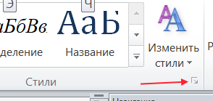
Тогда сбоку появится панель, где все стили отображены списком. Для работы вам понадобятся следующие стили.
Стили делятся на два типа – стили шрифтов и абзацев. Стили шрифтов обозначаются буквой а справа от названия стиля и используются внутри абзацев, чтобы видоизменять шрифт. Возможны варианты:
- Основной шрифт абзаца;
- Курсив;
- Полужирный;
- Полужирный курсив;
- Подчёркнутый;
- Курсив подчёрнутый;
- Полужирный подчёркнутый;
- Полужирный курсив подчёркнутый;
- Подстрочный;
- Надстрочный;
- Подстрочный курсив;
- Надстрочный курсив.
Стили абзацев обозначаются символом ¶ или ¶а и используется для определения стиля всего абзаца.
Заголовок 1 используются для нумерованных заголовков основных разделов работы. Заголовок 2…4 – для создания подразделов соответствующего уровня. Заголовок приложения – для создания приложений.
Обычный – основной текст работы.
Без отступа – если необходимо продолжить абзац без отступа, например, после формулы или рисунка.
Список нумерованный – если в тексте необходимо перечисление чего-либо.
Формула – для форматирования нумерованной формулы внутри таблицы. Вставить формулу в нужное место текста, можно скопировав таблицу из примера ниже. В данном шаблоне для ввода формул используется встроенный редактор формул. Все латинские символы и параметры пишутся наклонным шрифтом (курсивом), за исключением обозначения стандартных функций и обозначений, а также чисел подобия. Все греческие и русские параметры и символы пишутся в прямом начертании. При этом в ячейке таблицы не должно быть постороннего текста, иначе формула будет отформатирована в компактном виде:
$$rot E=-\frac{1}{c}\frac{∂H}{∂t} .$$ | (1)
Нумеровать следует только те формулы, на которые есть ссылки в тексте, например такие: соотношение (1). Внутри текста формула выглядит так: $A\left(z\right)=a_{0}e^{i\left(ωt-kz\right)}$. Также формулы можно использовать для ввода обозначений с индексами – $T_{н}$.
Часто студенты при написании формул используют вместо символов математических операций символы операторов применяемых при написании программ. Этого делать нельзя, за исключением случаев, когда вы приводите фрагмент листинга программы. Наиболее распространенные ошибки – это использование оператора возведения в степень (^ и др.) и умножения (*).
Рисунок – для расположения рисунка на странице. В свойствах рисунка ставится режим обтекания текстом – в тексте. Пояснения к отдельным элементам рисунка должны быть введены в подрисуночную подпись. На каждый рисунок должна быть ссылка в тексте, и дано его описание. Рисунок должен располагаться ниже по тексту после его первого упоминания. Если имеется несколько рисунков, объединенных одной подрисуночной подписью, они обозначаются русскими строчными буквами: а, б, в и т. д. Точка в конце не ставится. Подрисуночная подпись не освобождает от необходимости ссылки на каждый рисунок и его описания в тексте. Ниже приведены примеры. Для автоматической нумерации рисунков можно из примера скопировать текст «Рис. 1» и вставить в новую подрисуночную подпись. Обновить номер, можно выделив его и нажав F9.
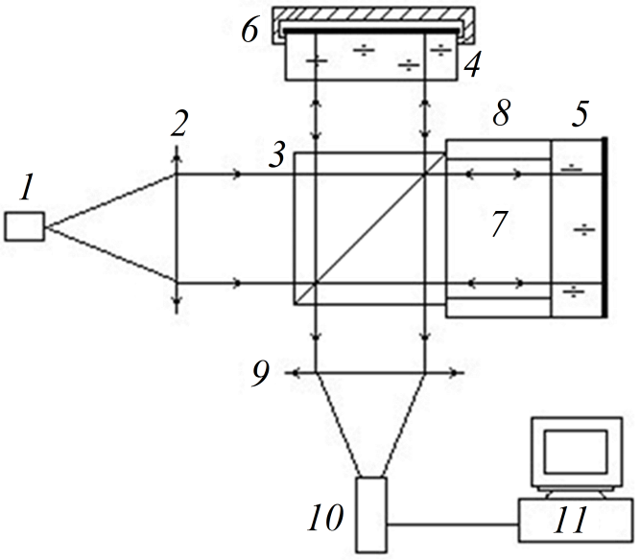
Рис. 1. Схема установки: 1 – лазер; 2, 9 – линзы; 3 – светоделительный кубик; 4, 5 – зеркала; 6 – оптическая качалка; 7 – кювета; 8 – боковые стенки кюветы; 10 – телекамера; 11 – компьютер
На графиках в обязательном порядке должны быть указаны единицы измерения по осям с их размерностью и отображена координатная сетка. Не увлекайтесь размножением однотипных графиков на отдельных рисунках без необходимости. Это неоправданно увеличивает объем рукописи и затрудняет интерпретацию и сравнение результатов по измерению одного и того же параметра при разных условиях эксперимента. Слишком большие поля у рисунков также являются довольно распространенной ошибкой оформления – например, рисунок размером 10 на 10 см, а все полезное содержимое укладывается в прямоугольник 8 на 8 см. В таких ситуациях при формальном соблюдении отступов, они фактически нарушаются. Многие студенты используют на рисунках и графиках другие шрифты, часто их размеры существенно отличаются от рекомендованных. Требования к шрифту на рисунках, такие же, как к шрифту в подписях к рисункам. Не следует использовать на рисунках, как и в основном тексте, англоязычные (или на другом языке) слова и выражения, в том числе и при написании размерностей физических величин

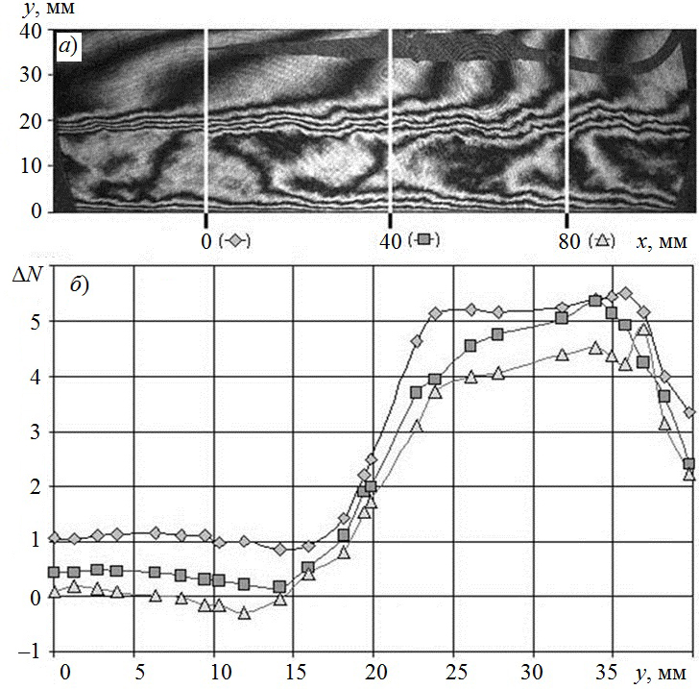
Рис. 2. Интерферограмма слоя смешения ‒ а) и рассчитанные по ней изменения плотности (в сдвигах интерференционных полос) ‒ б). В верхней части потока ‒ М = 2.95, в нижней ‒ М = 0,5. Поток слева
Таблицы должны иметь заголовки и номера. Номер таблицы не ставиться, только если она единственная в работе. В таблицах обязательно указываются единицы измерения величин. Нумерация таблиц допускается как сквозная (Таблица 1, Таблица 2 и т. д.), так и по главам (Таблица 4.1, Таблица 5.2 и т. п.); в графах таблицы нельзя оставлять свободные места. Следует заполнять их либо знаком "-" либо писать "нет", "нет данных". Заголовок таблицы выполняется тем же стилем, что и подрисуночная подпись. Внутри таблицы используется стиль Элемент таблицы.
Таблица 1. Характерные размеры (радиусы) r и концентрация частиц C в атмосфере
Тип рассеивающих частиц | Радиус r, мкм | Концентрация C, см–3
Молекулы воздуха | 10–4 | 3⋅1019
Частицы дымки | 10–2 - 1,0 | 103 - 10
Капли тумана | 1,0 - 10 | 100 - 10
Капли облаков | 1,0 - 10 | 300 - 10
Капли дождя | 10–2 - 104 | 10–2 - 10–5
Список литературы – стиль для списка источников, из которых заимствованы цитаты или фактологический материал. Ссылки оформляются в соответствии с ГОСТ Р 7.0.5-2008 СИБИД (подробнее в [1]). Проще всего это сделать, найдя соответствующий источник на сайте scholar.google.ru, кликнуть на значок «“» и скопировать ссылку по ГОСТ. В тексте в квадратных скобках арабскими цифрами указывается порядковый номер научного труда в библиографическом списке, например: [2, 3], [4-6]. Ссылки нумеруются по порядку, согласно их первому упоминанию в тексте. При ссылке на источник большого объема можно указать страницы, где расположен текст, на который ссылаетесь – [5, стр. 34-35]. Список литературы должен включать все источники, на которые есть ссылки в тексте. Для автоматической нумерации ссылок можно использовать меню Вставка, панель Ссылки, пункт Перекрестная ссылка. В появившемся окне надо выбрать Тип ссылки – Абзац, Вставить ссылку на – Номер абзаца, Для какого абзаца – выбрать абзац, соответствующий нужному литературному источнику. Как обычно, ссылку можно обновить, выделив текст и нажав клавишу F9.
Прочие стили нужны для формирования титульного листа, оглавления и пр. служебных целей. Оглавление формируется автоматически, после написания текста необходимо также его обновить, выделив и нажав клавишу F9.

